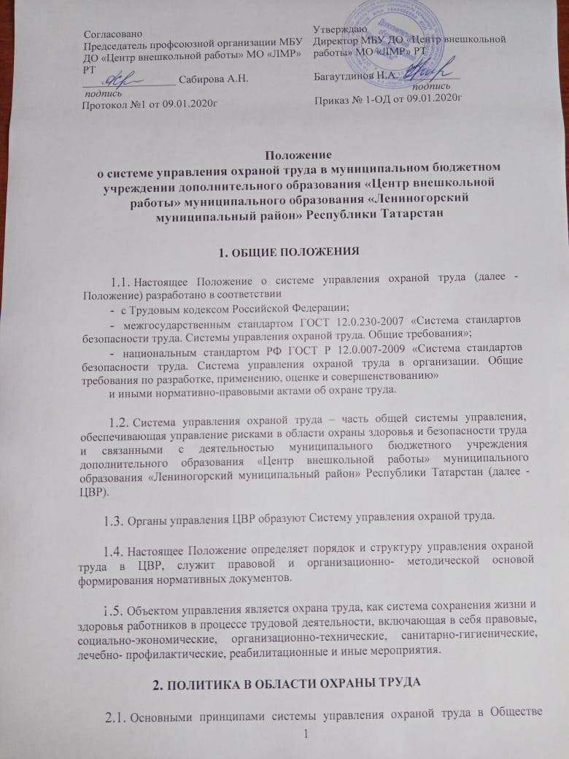

являются:

- обеспечение приоритета сохранения жизни и здоровья работников ЦВР, в процессе их трудовой деятельности и организованного отдыха;
- гарантии прав работников на охрану труда;
- деятельность, направленная на профилактику и предупреждение производственного травматизма и профессиональной заболеваемости;
- обеспечение выполнения требований охраны труда, содержащихся в законодательстве Российской Федерации, отраслевых правилах по охране труда, а также в правилах безопасности, санитарных нормах и правилах, государственных стандартах, организационно-методических документах, инструкциях по охране труда для создания здоровых и безопасных условий труда;
- наличие квалифицированных специалистов по охране труда;
- планирование мероприятий по охране труда;
- неукоснительное исполнение требований охраны труда работодателем и работниками;
- ответственность за их нарушение.

  - Основные задачи Системы управления охраной труда в ЦВР:

- реализация основных направлений политики организации в сфере охраны труда и выработка предложений по ее совершенствованию;
- разработка и реализация программ улучшения условий и охраны труда;
- создание условий, обеспечивающих соблюдение законодательства по охране труда, в том числе обеспечение безопасности эксплуатации зданий и сооружений, используемых в трудовом процессе, оборудования, приборов и технических средств трудового процесса;
- формирование безопасных условий труда;
- контроль за соблюдением требований охраны труда;
- обучение и проверка знаний по охране труда, в том числе, создание и совершенствование непрерывной системы образования в области обеспечения охраны труда;
- предотвращение несчастных случаев с лицами, осуществляющих трудовую деятельность в ЦВР;
- охрана и укрепление здоровья персонала, лиц, осуществляющих трудовую деятельность в ЦВР, организация их лечебно- профилактического обслуживания, создание оптимального сочетания режимов труда, производственного процесса, организованного отдыха.

ОРГАНИЗАЦИЯ СИСТЕМЫ УПРАВЛЕНИЯ ОХРАНЫ ТРУДА

  - Структура системы управления охраной труда

    - Организационно система управления охраной труда является трехуровневой.

    - Управление охраной труда на первом уровне в соответствии с имеющимися полномочиями осуществляет работодатель в лице директора ЦВР.

    - Управление охраной труда на втором уровне в соответствии с имеющимися полномочиями осуществляет ответственный по охране труда.

    - Управление охраной труда на третьем уровне в соответствии с имеющимися полномочиями осуществляет комиссия по охране труда.

    - Порядок организации работы по охране труда в ЦВР определяется ее Уставом, Правилами внутреннего трудового распорядка, должностными инструкциями и в соответствии с требованиями настоящего Положения.

  - Функции директора ЦВР при осуществлении управления охраной труда

    - Директор ЦВР в порядке, установленном законодательством:

- осуществляет общее управление охраной труда ЦВР;
- обеспечивает соблюдение действующего законодательства о труде, выполнение постановлений и распоряжений вышестоящих органов, нормативных (правовых) документов по вопросам охраны труда, предписаний органов государственного надзора и контроля, решений трудового коллектива, коллективного договора в части охраны труда;
- организует работу по созданию и обеспечению условий работы в соответствии с действующим законодательством о труде, межотраслевыми и ведомственными нормативными документами и иными локальными актами по охране труда и Уставом ЦВР;
- обеспечивает безопасную эксплуатацию зданий и сооружений, инженерно-технических коммуникаций, оборудования и принимает меры по приведению их в соответствие с действующими стандартами, правилами и нормами по охране труда;
- своевременно организует осмотры и ремонт зданий (помещений) ЦВР;
- утверждает должностные обязанности по обеспечению охраны труда и инструкции по охране труда для рабочих и служащих ЦВР;
- обеспечивает разработку и реализацию планов мероприятий по охране труда, целевых программ по охране труда;
- принимает меры по внедрению предложений коллектива, направленных на дальнейшее улучшение и оздоровление условий работы;
- выносит на обсуждение производственных совещаний и собраний трудового коллектива вопросы организации работы по охране труда;
- отчитывается на собраниях трудового коллектива о состоянии охраны труда, выполнении мероприятий по улучшению условий труда, а также принимаемых мерах по устранению выявленных недостатков;
- обеспечивает финансирование мероприятий по охране труда и осуществляет контроль за эффективностью их использования, организует обеспечение работников ЦВР спецодеждой и другими средствами индивидуальной защиты в соответствии с действующими типовыми нормами и инструкциями, а также лиц, проходящих производственную практику, при проведении общественно полезного и производительного труда и т.п.;
- осуществляет поощрение работников ЦВР за активную работу по созданию и обеспечению здоровых и безопасных условий труда;
- осуществляет привлечение к дисциплинарной ответственности лиц, виновных в нарушении законодательства о труде, правил и норм по охране труда;
- несет персональную ответственность за обеспечение здоровых и безопасных условий труда в ЦВР.

  - Служба охраны труда

    - Служба охраны труда создается для организации работы по охране труда приказом директора ЦВР.

    - Функции службы охраны труда в ЦВР возлагаются на ответственного по охране труда, который подчиняется непосредственно директору ЦВР.

    - Ответственный по охране труда осуществляет свою деятельность во взаимодействии с комиссией по охране труда.

    - Ответственный по охране труда в своей деятельности руководствуется законами и иными нормативными правовыми актами об охране труда, соглашениями (отраслевыми), коллективным договором, соглашением по охране труда, другими локальными нормативными правовыми актами ЦВР.

    - Основными задачами ответственногго по охране труда являются:

- организация работы по обеспечению выполнения работниками требований охраны труда;
- контроль за соблюдением работниками законов и иных нормативных правовых актов об охране труда, коллективного договора, соглашения по охране труда, других локальных нормативных правовых актов ЦВР;
- организация профилактической работы по предупреждению производственного травматизма, профессиональных заболеваний и заболеваний, обусловленных производственными факторами, а также работы по улучшению условий труда;
- обеспечение работы кабинета охраны труда, оснащение его необходимыми пособиями, средствами обучения и т.п.;
- разработка и пересмотр устаревших инструкций по охране труда.

  - Комиссия по охране труда

    - Комиссия по охране труда (далее — Комиссия) является составной частью управления охраной труда ЦВР.

    - Работа Комиссии строится на принципах социального партнерства.

    - Комиссия взаимодействует с государственными органами управления охраной труда, органами федеральной инспекции труда, другими государственными органами надзора и контроля.

    - Комиссия в своей деятельности руководствуется законами и иными нормативными правовыми актами Российской Федерации, коллективным договором, иными локальными нормативными правовыми актами ЦВР.

    - Задачами Комиссии являются:

- разработка на основе предложений членов Комиссии программы совместных действий директора, профессионального союза по обеспечению требований охраны труда, предупреждению производственного травматизма, профессиональных заболеваний;

    - Функциями Комиссии являются:

- рассмотрение предложений работодателя, работников, профессионального союза для выработки рекомендаций, направленных на улучшение условий и охраны труда работников;

  - Организация работ по обеспечению охраны труда

    - Организация работ по охране труда предусматривает:
- распределение обязанностей и ответственности по охране труда между руководством и персоналом ЦВР;
- участие работников и их представителей в управлении охраной труда;
- обучение и подготовку работников;
- разработку процедур по формированию документации системы управления охраной труда;
- разработку процесса сбора и передачи информации по охране труда.

    - Распределение обязанностей и ответственности по охране труда

      - Роль директора в управлении охраной труда направлена на создание результативной системы управления охраной труда.
Она позволяет ему:
- определять цели;
- выделять приоритетные цели/задачи и необходимые ресурсы;
- содействовать планированию работ;
- обеспечивать работника всей необходимой информацией об опасностях, с которыми он может столкнуться во время работы. Если работник на своем рабочем месте может соприкасаться с опасными веществами и материалами, в его распоряжении должна быть информация обо всех опасных свойствах данных веществ и мерах по безопасному обращению с ними;
- организовывать работу по обеспечению охраны труда;
- повышать мотивацию персонала на выполнение единых целей и задач по обеспечению охраны труда;
- предоставлять необходимые условия и ресурсы для лиц, ответственных за обеспечение охраны труда, включая членов комиссии и уполномоченного лица по охране труда профессионального союза;
- сводить к минимуму действие субъективных факторов.

      - Заместитель директора по административно-хозяйственной части:

- организует работу по соблюдению в производственном процессе норм и правил охраны труда;
- обеспечивает контроль за безопасностью используемых в производственном процессе оборудования, приборов, технических и наглядных средств производственного процесса;
- контролирует своевременное проведение инструктажа работников, его регистрацию в журнале.
- обеспечивает соблюдение требований охраны труда при эксплуатации здания ЦВР, технологического, энергетического оборудования, осуществляет их периодический осмотр и организует текущий ремонт;
- обеспечивает безопасность при переноске тяжестей, погрузочно- разгрузочных работах, эксплуатации транспортных средств на территории ЦВР;
- организует соблюдение требований пожарной безопасности зданий и сооружений, следит за исправностью средств пожаротушения;
- несет ответственность за составление паспорта санитарно- технического состояния ЦВР;
- обеспечивает помещения оборудованием и инвентарем, отвечающим требованиям правил и норм охраны труда, стандартам безопасности труда;
- организует проведение измерений сопротивления изоляции электроустановок и электропроводки, заземляющих устройств, периодических испытаний и освидетельствований водогрейных и паровых котлов, сосудов, работающих под давлением, анализ воздушной среды на содержание пыли, газов и паров вредных веществ, замер освещенности, наличия радиации, шума в помещениях в соответствии с правилами и нормами по обеспечению охраны труда;

      - Обязанности работников

Работники ЦВР в соответствии с законодательными требованиями обязаны:

- использовать безопасные методы проведения работ;
- ознакомляться с предоставленной в его распоряжение информацией о возможных рисках и опасностях;

    - Подготовка и обучение персонала по охране труда.

      - Обучение и проверка знаний требований охраны труда.

Обучение по охране труда и проверку знаний требований охраны труда всех работников осуществляют с целью обеспечения профилактических мер по сокращению производственного травматизма и профессиональных заболеваний. Ответственность за организацию и своевременность обучения по охране труда и проверку знаний требований охраны труда работников несет директор ЦВР в порядке, установленном законодательством Российской Федерации.

      - Обучение по охране труда предусматривает:

- вводный инструктаж;
- инструктаж на рабочем месте: первичный, повторный, внеплановый и целевой;
- обучение работников рабочих профессий;
- обучение руководителей и специалистов, а также обучение иных отдельных категорий, застрахованных в рамках системы обязательного социального страхования.

      - Работник, не прошедший проверки знаний требований охраны труда при обучении, обязан после этого пройти повторную проверку знаний в срок не позднее одного месяца.

    - Документация системы управления охраной труда в ЦВР включает:

- материалы по лицензированию отдельных видов деятельности ЦВР;
- правила внутреннего трудового распорядка для работников ЦВР;
- приказы директора ЦВР по личному составу и личные дела работников;
- положение об организации работы по охране труда;
- приказ Директора ЦВР о назначении лиц, ответственных за проведение работ с повышенной опасностью, за организацию безопасной работы;
- протокол собрания профессионального союза по выборам уполномоченных лиц по охране труда;
- приказ директора о создании комиссии по охране труда;
- протоколы проверки знаний по охране труда ЦВР;
- план организационно-технических мероприятий по улучшению условий и охраны труда, здоровья работающих и лиц, проходящих производственную практику;
- технический паспорт на здания ЦВР;
- журнал технической эксплуатации здания;
- акты общего технического осмотра зданий и сооружений ЦВР;
- акт готовности ЦВР;
- материалы по проведению специальной оценки условий труда;
- протоколы проверки сопротивления изоляции электросети и заземления оборудования;
- акт гидравлического испытания (опрессовки) отопительной системы;
- соглашение администрации и профессионального союза (коллективный договор) по охране труда;
- акты проверки выполнения соглашения по охране труда;
- инструкции по охране труда;
- журнал учета инструкций по охране труда;
- журнал учета выдачи инструкций по охране труда;
- программа вводного инструктажа по охране труда;
- программа первичных инструктажей по охране труда на рабочем месте;
- программы обучения по охране труда;
- журнал регистрации вводного инструктажа по охране труда;
- журнал регистрации инструктажа по охране труда на рабочем месте;
- список работников ЦВР, подлежащих периодическим медицинским осмотрам;
- перечень профессий и должностей работников, требующих присвоения I квалификационной группы по электробезопасности;
- журнал проверки знаний по технике безопасности у персонала с I группой по электробезопасности;
- личные карточки учета и выдачи специальной одежды и средств индивидуальной защиты;
- журнал регистрации несчастных случаев на производстве; и другие документы по охране труда.

    - Копии документов учитывают и располагают в местах, доступных для ознакомления с ними работников ЦВР. Отмененные документы изымают из обращения с принятием мер, исключающих их непреднамеренное использование в дальнейшем.

    - Записи по охране труда (журналы, протоколы, акты, отчеты) следует:

- систематически вести и оптимизировать;
- оформлять так, чтобы можно было их легко определять;
- хранить в соответствии с установленным определенным сроком;
- располагать в местах, удобных для пользования.

    - Работники должны иметь право доступа к записям, относящимся к их производственной деятельности и здоровью.

РАССЛЕДОВАНИЕ НЕСЧАСТНЫХ СЛУЧАЕВ,
ВОЗНИКНОВЕНИЯ ПРОФЕССИОНАЛЬНЫХ ЗАБОЛЕВАНИЙ И ИНЦИДЕНТОВ НА ПРОИЗВОДСТВЕ

  - Расследования возникновения и первопричин инцидентов несчастных случаев и профессиональных заболеваний на производстве направлены на выявление любых недостатков в системе управления охраной труда и должны быть документально оформлены.

  - Порядок расследования несчастных случаев на производстве установлен ст.ст. 227-231 ТК РФ и Положением об особенностях расследования несчастных случаев на производстве в отдельных отраслях и организациях, утвержденный постановлением Минтруда РФ от 24.10.2002 г. № 73.

  - Результаты расследований доводят до сведения комиссии по охране труда для формулирования соответствующих рекомендаций.

  - Результаты расследований и рекомендации комиссии по охране труда доводят до сведения соответствующих лиц с целью выполнения корректирующих действий, включают в анализ эффективности системы управления охраной труда руководством и учитывают в деятельности по непрерывному совершенствованию.

  - Анализ несчастных случаев осуществляют с применением статистических методов, предусматривающих группирование несчастных случаев по различным признакам, оценки показателей и установления зависимостей;

ПРОФИЛАКТИЧЕСКИЕ МЕРОПРИЯТИЯ

  - Предупредительные и контролирующие меры.

    - Предупредительные и контролирующие меры целесообразно осуществлять в следующем порядке приоритетности:

- устранение опасности и рисков;
- ограничение опасности и рисков в их источнике путем использования технических средств коллективной защиты или организационных мер;
- минимизация опасности и рисков путем применения безопасных производственных систем, а также меры административного ограничения суммарного времени контакта с вредными и опасными производственными факторами;
- в случае невозможности ограничения опасностей и рисков средствами коллективной защиты или организационными мерами работодатель бесплатно предоставляет соответствующие средства индивидуальной защиты, включая спецодежду, и принимает меры по обеспечению их применения и обязательному техническому обслуживанию.

    - Устанавливаются процедуры или мероприятия по предупреждению и минимизации опасностей и рисков, обеспечивающие определение опасностей и оценку рисков на рабочих местах;

    - Процесс выбора квалифицированных поставщиков должен содержать:

- оценку способности поставщика поставлять сертифицированное оборудование и материалы, измерительную технику, средства защиты, средства индивидуальной защиты;
- оценку полноты и достоверности предоставленной информации по опасным свойствам продукции и мерам по безопасному обращению с ней;
- определение, оценку и включение в условия договора материально- технического снабжения требований заказчика на поставки сертифицированных оборудования и материалов, измерительной техники, средств защиты, рабочей одежды и обуви;
- определение и оценку требований законов и иных нормативных правовых актов, а также требований организации по охране труда до приобретения продукции;
- входной контроль безопасности поставляемой продукции;
- выполнение предъявленных требований до использования приобретаемой продукции;
- требования по своевременному внесению изменений в документацию.

КОНТРОЛЬ СИСТЕМЫ ОХРАНЫ ТРУДА

  - Контроль по вопросам охраны труда в ЦВР осуществляется в соответствии с приведенным ниже порядком.
  - Постоянный контроль за состоянием охраны труда на рабочих местах является одним из средств по предупреждению производственного травматизма, профессиональных заболеваний, отравлений, и осуществляется путем оперативного выявления отклонений от требований правил и норм охраны труда с принятием необходимых мер по их устранению.

  - Проведение регулярных проверок предполагает:

- двухступенчатый контроль;
- оперативный контроль;
- целевые проверки;
- внеплановые проверки;
- комплексные проверки.

  - Контроль за состоянием охраны труда осуществляет:

- I уровень контроля – руководитель структурного подразделения ЦВР;
- II уровня контроля – директор, заместители директора ЦВР, ответственный по охране труда.

